KARTA PRACY - cz.II
/KOMPETENCJE SPOŁECZNE/.
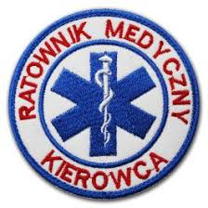
RATOWNIK MEDYCZNY

DRZEWO CHARAKTERU - cz.II.

ODWAŻNY

LĘKLIWY

LENIWY

OPANOWANY

EMPATYCZNY

EGOISTA

MĄDRY

NIEODPOWIEDZIALNY
NIEOBOWIĄZKOWY

SPRAWNY

